草料二维码-企业账号注销申请书
宁波邻家网络科技有限公司：
我司由于______________________的原因，申请注销由我司自行注册及使用的草料账号 ，账号密码 。

我司已阅读《草料账号注销说明》并同意以下内容：
- 草料账号一旦注销，用户将无法登录、使用该账号，也就是说用户将无法再以此账号登录/使用/继续使用草料二维码的相关产品与服务。
2、草料账号一旦注销，用户曾通过该账号登录、使用的草料二维码产品与服务下的所有内容、信息、数据、记录将会被删除或匿名化处理，用户也无法再访问、获取、继续使用和找回，也无权要求草料二维码找回，包括：
2.1该账号下的个人资料（例如：企业认证信息等）及绑定信息（例如：绑定手机号、邮箱等）；
2.2该账号下所有的二维码信息（包括但不限于：音视频频、图片、照片、文件、记录信息等）；
2.3该账号下所有的统计信息（包括但不限于扫描量统计，记录汇总，人员权限，模板等）；
2.4其他所有内容、信息、数据、记录。

3、草料账号一旦注销完成，将无法恢复。即使用户在注销后以同一手机号码再次向草料二维码申请注册草料账号，此时该账号为新的用户账号。草料二维码善意地提醒用户在申请注销前对用户认为需要备份的内容提前自行做好备份。
4.草料账号一旦注销，用户与草料二维码曾签署过的相关用户协议、其他权利义务性文件等相应终止。同时，用户知悉并同意：即使用户的草料账号被注销了，也并不代表减轻或免除用户应根据相关法律法规、相关协议、规则等（可能）需要承担的相关责任。

我司已确认需要注销账号，当前账号下所有内容我司均已自行清空，后续因此账号产生的纠纷均由我司承担，与贵司无关，特此声明。

以下为我司基本信息：
公司名称：
法人姓名：
联系电话：
营业执照（下图为示例，要求扫描件加盖企业公章，内容清晰可见）：
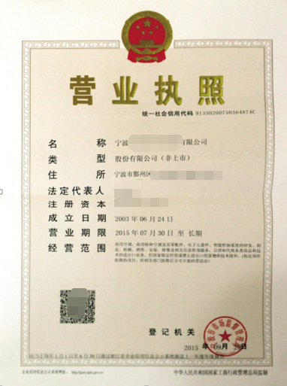

我司承诺：现提交给草料二维码的资料真实无误。如违反上述承诺，责任自行承担。
企业公章：
法人签字：
日期： 年 月 日
附件：草料二维码企业账号注销填写说明
（注意：仅为用户做说明使用，无需连同注销申请书共同打印）

- 请如实填写你方的基本信息，营业执照需加盖公章，保证清晰可见。
- 文件打印完成，请务必加盖骑缝章。
- 请保证该申请书内容扫描后清晰可见。填写及盖章完成后，请将该申请书的扫描件通过电子邮件发送到 pt_feedback@nears.cn，邮件标题为《账号*****申请注销》。
- 我们会在收到你方邮件的7个工作日内处理完毕。账号注销成功后，将通过邮件通知；如注销申请未通过，也会以邮件形式告知你放具体原因。
- 谢谢你使用草料二维码，我们会持续优化方案内容和产品功能，希望未来草料还可以为你提供服务！

